ティアーモオカリナ
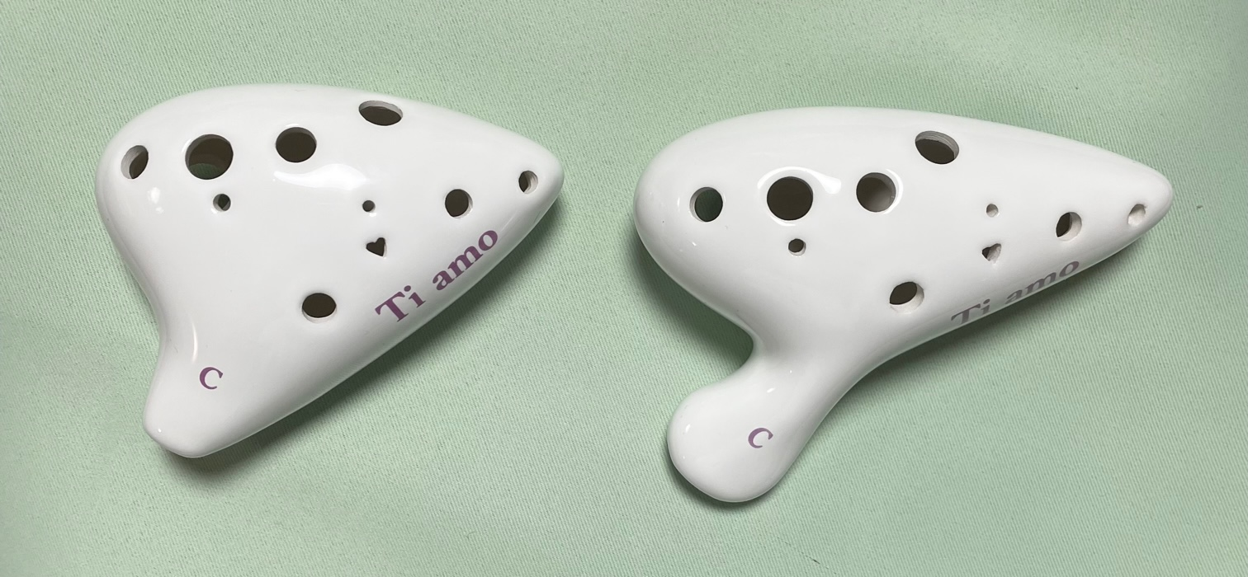
クォーレシリーズ アルトC管（２種類）発売のご案内

クォーレアルトＣ 長さ 約9.5㎝ クォーレアルトＣプラス 長さ 約１１㎝
さて、この度多くの方々にご好評頂いておりますクォーレシリーズに
新しくアルトC管（2種類）が加わりました。
なお、今回は各50個ずつの製造で、次回予定は未定です。
バスＣ管、アルトＦ管、アルトG管同様に軽量、吹き心地も軽く設計されております。
是非お楽しみ下さい。
記
- 新製品 クォーレシリーズ アルトC
T-CAC アルトC \3３,０00（(税込) JAN:4560212199061
重さ 約１００ｇ(黒陶アルトC合奏モデル 約２５０ｇ)
T-CAC＋ アルトCプラス \3３,０00（(税込) JAN:4560212199078
重さ 約１２０ｇ(黒陶アルトC合奏モデル 約２５０ｇ)

有限会社林楽器商会
〒166-0013 東京都杉並区堀ノ内2-32-5
ロアールハイツ107
Tel:03－6383－1146
Fax:03－6383－1147

